关于公布2020级辅修专业班级微信群的通知

各位2020级辅修专业同学：
鉴于新冠疫情影响，为保证辅修专业正常教学秩序及相关通知及时传达，我校2020级辅修各专业建立了班级微信群，并将班级微信群二维码公布如下：
一、外语学院
教务员：刘惠良，联系方式：54344893，hlliu@fl.ecnu.edu.cn
1.德语专业
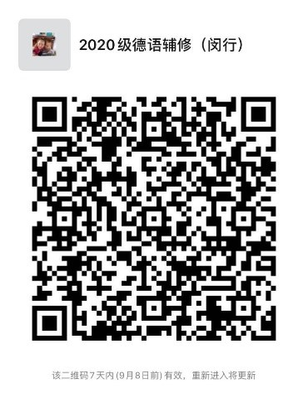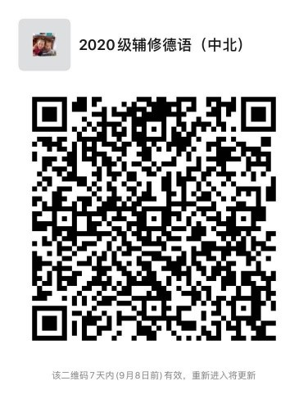
2.日语专业
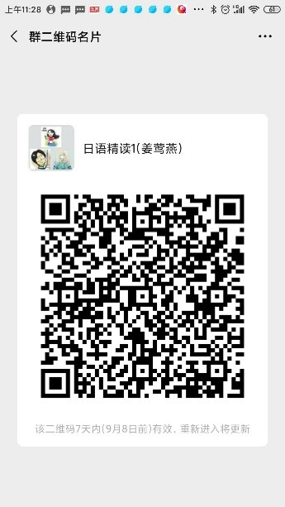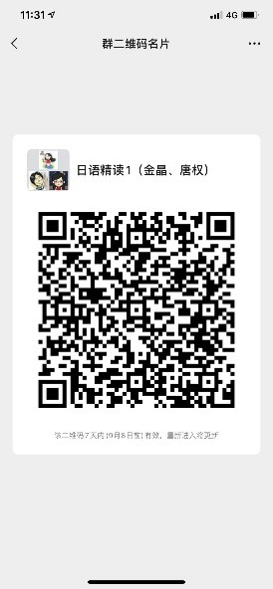
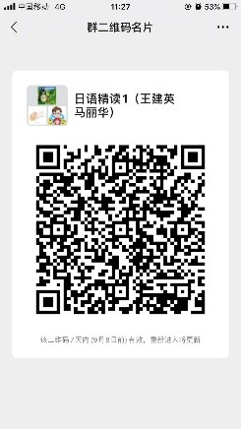
3.法语专业（待更新）
4.英语专业（待更新）
二、中国语言文学系
1.汉语言文学
教务员：杨芳，联系方式：54344875，yang.fang66@163.com
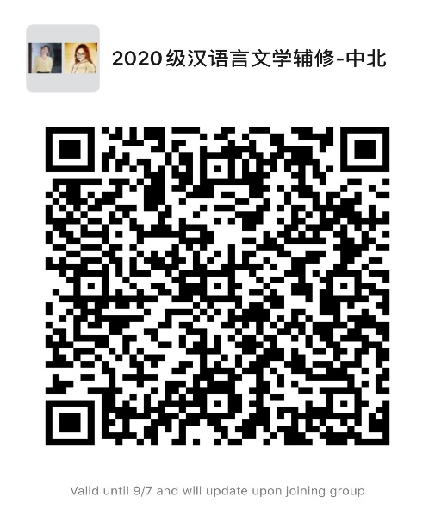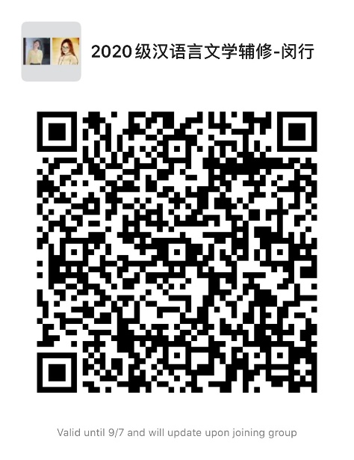
三、经济学院
1.金融学
教务员：李贝，联系方式：54342648，bli@fem.ecnu.edu.cn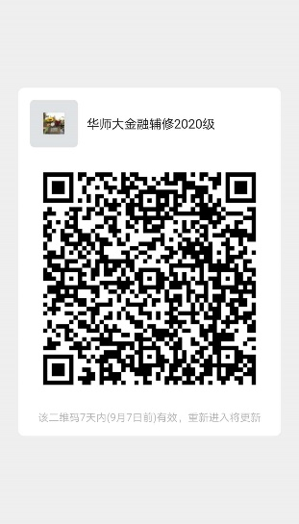
四、心理与认知科学学院
教务员：朱腊梅，联系方式：52136315，lmzhu@ses.ecnu.edu.cn
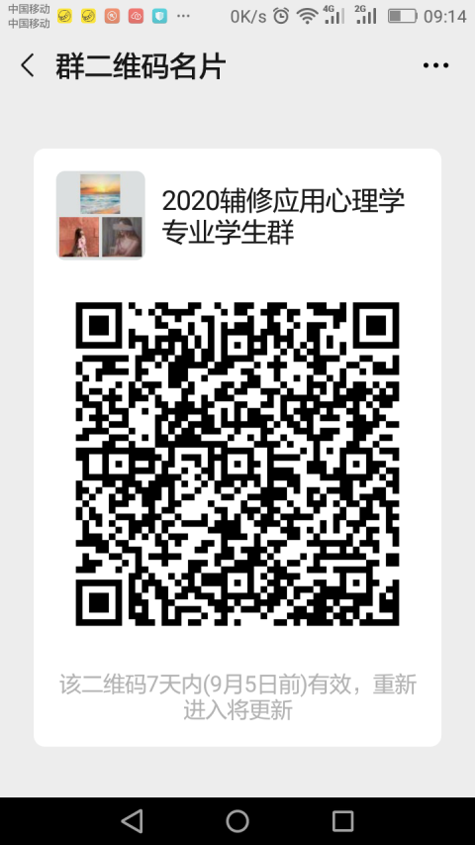
五、教务处
彭金碧，联系方式：62232576，jbpeng@admin.ecnu.edu.cn
请各位同时及时入群，获取相关修读资讯。
特此通知。
教务处
2020年9月1日

